今日动态

2024.9.4 晴
开学啦！天气这几天依然很热，孩子们还是能早早的来到幼儿园，今天我班来了28人，孩子们，都棒棒哒！

早晨入园篇
分享内容 | 分享过程
活动目标：自主入园，能和老师打招呼，寻找抽屉标记放好物品并自己绕水杯。  其中任贞臻、张宥妍、熊诺一、万语新、林语晨、左悠、朱念怡、张皓玥、赵悦浠、陆雨彤、袁铭菲、袁铭翔、万卓桉、张辰逸、王彦钦、仲浩轩、刘书宇、陈仲锦、任蒋星、杨云聪、周梓钧、胡立超、陈昭晖、吴黄泽熙、居安、苗浩铭、曹梓晨、王志豪等小朋友能自己绕好水杯并放好物品。其中左悠、万卓桉、张辰逸、王彦钦、居安、万语新、胡立超、仲浩轩等小朋友能主动和老师打招呼！ | 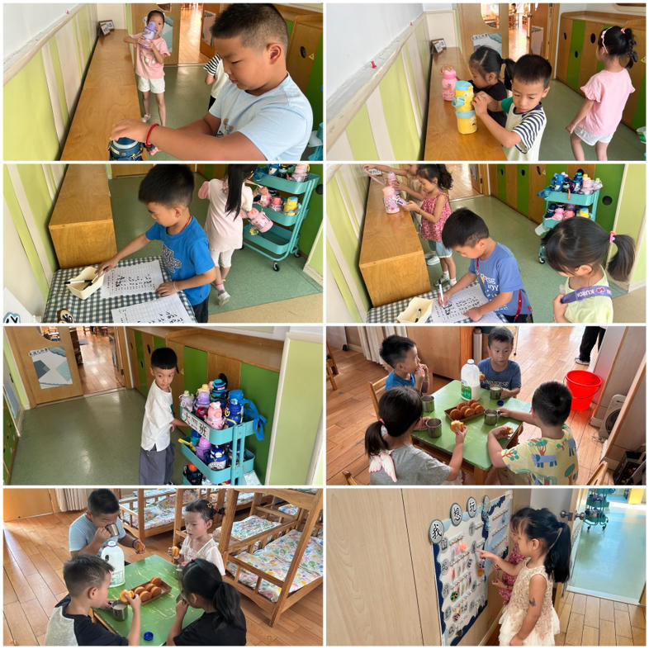

户外活动篇
分享内容 | 分享过程
今天我们玩的区域活动游戏，其中任贞臻、张宥妍、熊诺一、万语新、林语晨、左悠、朱念怡、张皓玥、赵悦浠、陆雨彤、袁铭菲、袁铭翔、万卓桉、张辰逸、王彦钦、仲浩轩、刘书宇、陈仲锦、任蒋星、杨云聪、周梓钧、胡立超、陈昭晖、吴黄泽熙、居安、苗浩铭、曹梓晨、王志豪等小朋友能友好合作游戏。 | 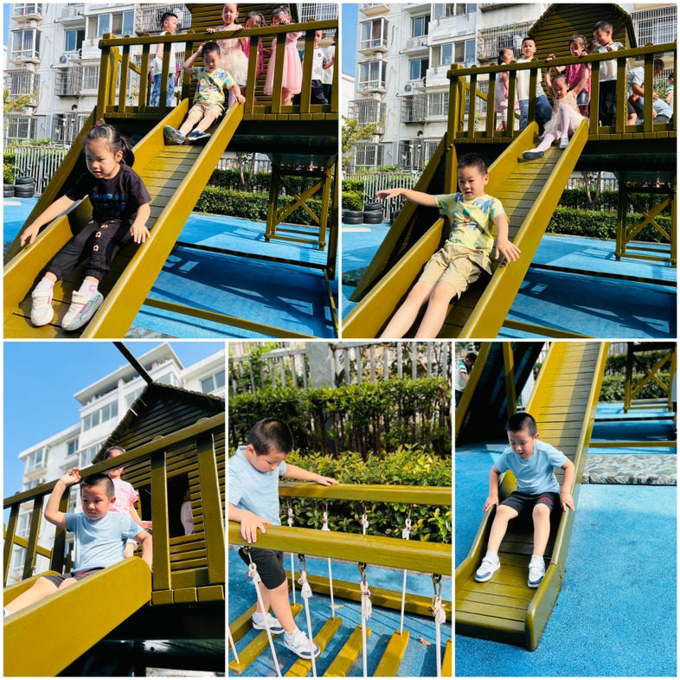

午餐篇

分享内容 | 分享过程
活动目标：  1.通过让孩子们自主取餐、进餐，培养幼儿的生活自理能力。  2.锻炼手部肌肉灵活性、手眼协调能力和平衡能力。  3  其中任贞臻、张宥妍、熊诺一、万语新、林语晨、左悠、朱念怡、张皓玥、赵悦浠、陆雨彤、袁铭菲、袁铭翔、曹梓晨、王志豪等小朋友能遵守班级公约安静用餐，棒棒哒！  其中万卓桉、张辰逸、王彦钦、仲浩轩、刘书宇、陈仲锦、任蒋星、杨云聪、周梓钧、胡立超、陈昭晖、吴黄泽熙、居安、苗浩铭学会正确的、文明的进餐，养成“吃多少、打多少”爱惜粮食的良好品质。 | 